Progetto di Ingegneria del Software 2024/25
Università Ca’ Foscari Venezia



Piano di Progetto
1.1

CaligGroup

15/01/2025
Document Informations

SerraDomotica | SD
Deliverable | Piano di Progetto
Data di Consegna | 15 / 01 / 2025
Team Leader Team members | Bertoldo Michele  Bordignon Giacomo - 897270@stud.unive.it  Miotto Nicola - 895216@stud.unive.it  Titotto Paolo - 895227@stud.unive.it | 890571@stud.unive.it

Document History
Version | Issue Date | Stage | Changes | Contributors
1.0 | 05 / 10 / 2024 | Draft | Creazione Piano di Progetto | BM
1.0.1 | 10 / 10 / 2024 | Draft | Correzione contenuti | BM, MN
1.0.2 | 15 / 12 / 2024 | Draft | Pubblicazione applicazione v1.0 | MN
1.0.3 | 3 / 01 / 2025 | Draft | Aggiornamento documento | BM
1.1 | 15 / 12 / 2025 | Final | Pubblicazione applicazione v.1.1 | MN

Indice
INTRODUZIONE 4
  - OVERVIEW DEL PROGETTO 4
  - DELIVERABLES DEL PROGETTO 5
  - EVOLUZIONE 5
  - MATERIALE DI RIFERIMENTO 5
  - GLOSSARIO 6
- ORGANIZZAZIONE DEL PROGETTO 7
  - MODELLO DEL PROCESSO 7
  - STRUTTURA ORGANIZZATIVA 8
  - INTERFACCE ORGANIZZATIVE 8
  - RESPONSABILITÀ DI PROGETTO 8
- PROCESSI GESTIONALI 9
  - OBIETTIVI E PRIORITÀ 9
  - ASSUNZIONI, DIPENDENZE, VINCOLI 9
  - GESTIONE DEI RISCHI 10
  - MECCANISMI DI MONITORAGGIO E DI CONTROLLO 13
  - PIANIFICAZIONE DELLO STAFF 13
- PROCESSI TECNICI 14
  - METODI, STRUMENTI, TECNICHE 14
  - DOCUMENTAZIONE DEL SOFTWARE 14
  - FUNZIONALITÀ DI SUPPORTO AL PROGETTO 15
- PIANIFICAZIONE DEL LAVORO, DELLE RISORSE UMANE E BUDGET 16
  - WBS (WORK BREAKDOWN STRUCTURE) 16
  - DIPENDENZE 18
  - RISORSE NECESSARIE 19
  - ALLOCAZIONE DEL BUDGET E DELLE RISORSE 19
  - PIANIFICAZIONE 20

INTRODUZIONE

OVERVIEW DEL PROGETTO
Il progetto in questione consiste nel presentare all’utente un applicazione Android la quale si orienta nello sperimentare la possibilità di possedere una propria serra in cui coltivare prodotti alimentari “a km 0” curati tramite metodi personalizzati.
L’utilizzo della applicazione implica l’obbligo dell’installazione di un dispositivo serra compatibile con la nostra applicazione e che esso sia connesso alla rete internet.
L’applicazione permetterà quindi di:
- Registrare i propri dati personali
- Visualizzare i dati ricavati dalla serra
- Visualizzare lo storico delle misurazioni
- Visualizzare il meteo in tempo reale
Il progetto si focalizza sulla sensibilità ambientale contribuendo all’estensione di piccole aree verdi negli spazi urbani e favorendo la conoscenza delle specie botaniche più sensibili ai cambiamenti climatici.

DELIVERABLES DEL PROGETTO

Nome Deliverable | Data Consegna | Luogo di Consegna
Piano di Progetto | 17/10/2024 | Moodle del corso
Documento di Requisiti | 31/10/2024 | MoodIe del corso
Piano di Testing | 14/11/2024 | Moodle del corso
Documento di Progettazione | 28/11/2024 | Moodle del corso
Versione 1.0 del codice Sorgente | 15/12/2024 | Moodle del corso
Versione 1.1 del codice e allineamento documentazione | 15/01/2025 | Moodle del corso

EVOLUZIONE

Essendo nelle fasi iniziali del progetto, non possiamo dire con certezza quali possano essere delle funzionalità aggiuntive rispetto a quelle descritte sommariamente sopra, ma siamo sicuri che durante la fase di lancio sicuramente gli utenti potranno darci dei suggerimenti su ciò che potrà essere migliorato o aggiunto.
Una possibile idea di evoluzione dell’applicazione secondo noi potrebbero essere le notifiche, rendendole più RealTime e che in base a dove si trova l’utente, vengono mostrate quelle della zona.

MATERIALE DI RIFERIMENTO

    - Slides del corso di Ingegneria del Software
    - StackOverflow per eventuali problematiche simili riscontrate da altri Sviluppatori
    - Documentazione Google per Android
    - Android Studio
    - FireBase per sviluppo di Basi di Dati
    - Documentazione Arduino
    - Documentazione OpenWeatherMap

GLOSSARIO

Android è un sistema operativo per dispositivi mobili sviluppato da Google, progettato principalmente per sistemi embedded quali smartphone e tablet. Fonte
App In informatica, un'applicazione mobile è un'applicazione software dedicata ai dispositivi di tipo mobile, quali smartphone o tablet. Fonte
Firebase è una piattaforma per la creazione di applicazioni per dispositivi mobili e web sviluppata da Google. Fonte
GMeet è una piattaforma statunitense di teleconferenze, collaborazione online, introdotta da Google. Fonte
WhatsApp è un'applicazione statunitense non libera di messaggistica istantanea centralizzata, creata nel 2009 da WhatsApp, Inc. Fonte
Google Drive è un servizio web, in ambiente cloud computing, di memorizzazione e sincronizzazione online introdotto da Google Fonte
Documenti Google è un programma gratuito basato sul Web di elaborazione di testi Fonte
GitHub è un servizio di hosting per progetti software, e permette tramite l’integrazione di git di tenere sotto controllo le diverse versioni del codice sorgente Fonte
Android Studio è un ambiente di sviluppo integrato (IDE) per lo sviluppo per la piattaforma Android. Fonte
Diagramma di Gantt è uno strumento di supporto alla gestione dei progetti Fonte
PERT è un metodo statistico di determinazione dei tempi delle attività di progetto (ma può essere applicato anche ai costi) Fonte
Fogli Google è un programma gratuito basato sul Web di creazione ed elaborazione di fogli elettronici (spreadsheets). Fonte
Widget abbr. Window Gadget; Gadget di un’applicazione inseribile nella finestra Desktop per visualizzare un riassunto o le azioni salienti relative all’app. Per esempio, se dispongo di un’applicazione di organizzazione di viaggi, nel widget vengono visualizzate le ultime offerte per le destinazioni di interesse.

ORGANIZZAZIONE DEL PROGETTO

MODELLO DEL PROCESSO
Il team ha votato per la realizzazione di questo progetto seguendo il modello AGILE. La scelta è stata influenzata dal fatto che attraverso questa tipologia è possibile avere una maggiore sicurezza relativa alla stesura del codice, una miglior visuale sull’intero processo di progetto ed è possibile effettuare cambiamenti durante lo sviluppo stesso senza dover rischiare di buttar via tempo e risorse preziose cercando di soddisfare il più possibile le richieste degli utenti.
Inoltre il team ha deciso di svolgere 3 meeting settimanali di cui 2 in presenza sulla base delle necessità dei membri e il terzo online per discutere la situazione del progetto, eventuali problemi e modifiche da apportare. Questi verranno successivamente documentati e applicati sulla board e nella documentazione.

STRUTTURA ORGANIZZATIVA
Il team ha deciso di lavorare in una struttura di tipo democratico decentralizzato, quindi lavorando e prendendo decisioni tutti insieme attraverso delle riunioni. Man mano che lo sviluppo procederà, le varie tasks verranno assegnate in base alle abilità/conoscenze dei vari membri per ottenere un prodotto finale di qualità si pensa comunque di lavorare in due gruppi che si alterneranno su diverse task.

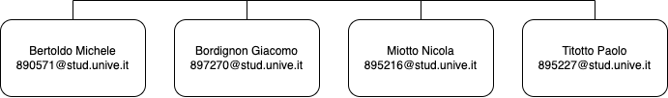

INTERFACCE ORGANIZZATIVE
Durante lo svolgimento ci sarà la necessità di comunicare con entità esterne al gruppo. Il team leader Bertoldo Michele avrà il compito di informare periodicamente il Professor A. Cortesi sulla situazione del progetto oltre che alla consegna dei deliverables. Inoltre tutti i membri del gruppo avranno il compito di seguire attentamente le lezioni e nel caso di dubbi porre domande sul tema organizzativo al Professor A. Cortesi e domande di tipo tecnico al Professor A. Spanò. Sarà necessario interfacciarsi con i futuri tester per avere feedback da loro e applicare modifiche in base ai problemi sorti.

RESPONSABILITÀ DI PROGETTO
Il gruppo sarà diviso in due team, i quali si focalizzeranno su activity diverse; ciascuno di essi avrà un supervisore che avrà il compito di monitorare lo svolgimento delle task, verifica qualità e colloquierà con l’altro supervisore per risolvere eventuali problemi che si riscontrano da dipendenze o interazioni tra activity. In ogni caso la decisione delle task è presa di comune accordo da tutti i membri del gruppo.
Il gruppo durante le lezioni del corso ha lavorato insieme, mentre durante lo sviluppo dell’applicazione si è divisa in due team:
Project Management , Code Development

    - Bertoldo Michele: Project Manager
    - Bordignon Giacomo: Software Architect
    - Miotto Nicola: Code Supervisor
    - Titotto Paolo: Requirements Analyst

La precedente suddivisione è dovuta alla maggiore competenza dei rispettivi membri dei team.
Il team Project Management si occuperà della gestione procedurale ed organizzativa del progetto; mentre il team Code Development si occuperà della stesura del codice sorgente e collaudo della strumentazione software.

PROCESSI GESTIONALI

OBIETTIVI E PRIORITÀ
Il gruppo si pone come priorità e obiettivi:
    - Produrre un prodotto di qualità,
    - Rispettare le scadenze stabilite,
    - Collaborare, e mantenere coesione
    - Rispettare i vincoli del progetto.

ASSUNZIONI, DIPENDENZE, VINCOLI
    - Assunzioni: Assumiamo che dopo le lezioni di Android (presentate dal Prof. Spanò Alvise) tutti i membri del gruppo abbiano una buona comprensione dello sviluppo su Android Studio, anche se saranno necessari sicuramente successivi approfondimenti, inoltre si suppone che tutti abbiano una buona familiarità nella costruzione di una base di dati. Ci si aspetta da ogni membro del gruppo una cospicua partecipazione per portare a termine il lavoro.
    - Dipendenze: Per poter cominciare a sviluppare la nostra applicazione dovremmo utilizzare una base di dati Firebase, di conseguenza sarà necessario crearla e mantenerla. Inoltre per realizzare una mappa interattiva ci sarà richiesto l’utilizzo di un API OpenWeatherMap.
    - Vincoli: Innanzitutto il rispetto delle consegne prestabilite dal professore, la realizzazione di un'applicazione completa, sicura, e che offra una buona user experience permettendo il controllo del vicinato.

GESTIONE DEI RISCHI
Essendo un progetto che si sviluppa in un certo intervallo di tempo, bisogna prendere in considerazione gli eventuali rischi che possono sorgere ed è necessario che vengano gestiti lavorando in gruppo.
Alcuni dei rischi possono essere:
- Bugs: durante lo sviluppo è molto probabile che si trovino errori nel codice. È necessario, per evitare situazioni spiacevoli, definire un appropriato piano di testing per consentire di trovare eventuali bug e di conseguenza correggerli. Inoltre, per evitare di scrivere codice malfunzionante, si potrebbe attuare il peer programming. Questo tipo di rischio ha un impatto variabile, in quanto un bug potrebbe essere subito scovato e corretto facilmente in modo efficace, oppure potrebbe risultare complesso da trovare e gestire.

- Difficoltà con il linguaggio di programmazione: i membri del gruppo si devono impegnare a colmare le lacune relative alla conoscenza del linguaggio di programmazione (se presenti) e collaborare per risolvere i relativi problemi nel caso il singolo membro non riesca a trovare una soluzione.

- Guasto hardware ai computer: se dovesse avvenire un guasto hardware ad una macchina da noi utilizzata per sviluppare il progetto, la soluzione è quella di utilizzare momentaneamente un’altra macchina per ovviare a questo problema, e successivamente risolvere il problema al pc guasto.

- Guasto software ai computer: questo rischio di per sé non è un gran problema, perché con le nostre conoscenze siamo in grado di riparare il danno. Se dovesse avvenire un guasto software, il problema più grande sarebbe la perdita di tempo per rimediare al guasto. Il caso peggiore prevede una formattazione del disco e una reinstallazione del software.

- Perdita dei dati: questo rischio comprometterebbe la funzionalità informativa dell’applicazione e un eventuale intervento del sistema in caso di anomalia.

- Perdita del lavoro fatto: questo rischio potrebbe andare a danneggiare irrimediabilmente il progetto, è necessario mantenere più versioni di backup mediante google drive e github.

- Problemi di salute: in questo periodo c’è un maggior rischio di ammalarsi e di conseguenza rallentare lo sviluppo del progetto. In questo caso bisogna essere pronti ad affrontare questo rischio aiutandosi a vicenda senza lasciare che il proseguimento dei lavori ne risenta.

Tabella dei rischi

ID | RISCHI | CATEGORIA | PROBABILITÀ | IMPATTO | AZIONE
1 | Bugs | Sviluppo | 5 | 3 | Rivedere il codice e  apportare modifiche.
2 | Difficoltà con il linguaggio | Sviluppo | 2 | 3 | Rivedere le regole di programmazione e documentarsi  su Internet.
3 | Guasto hardware | Materiale | 1 | 3 (salvo casi gravi quali rottura di tutti i pc) | Procurarsi componenti di ricambio o, nel caso peggiore, una macchina che sostituisca quella  guasta.
4 | Guasto software | Sviluppo | 2 | 4 | Cercare di sistemare l'errore documentandosi su internet o, nel caso peggiore, formattare la  macchina.
5 | Perdita dei dati | Testing | 3 | 5 | Eseguire sessioni di backup frequenti per assicurare l’integrità dei dati.
6 | Perdita del lavoro fatto | Sviluppo | 1 | 5 | Se non è stata persa anche la copia del cloud, ripristinarla  come backup
7 | Problemi di salute | Personale | 4 | 2 | Collaborare con gli altri membri e suddividersi il lavoro della  persona ammalata a vicenda.

Legenda: Molto bassa , Bassa , Media , Alta , Molto alta

Prevenzione e monitoraggio dei rischi

ID | RISCHI | CATEGORIA | PREVENZIONE | MONITORAGGIO
1 | Bugs | Sviluppo | Prestare attenzione alla  scrittura del codice | Controllo di errori nel  codice scritto
2 | Difficoltà con il  linguaggio | Sviluppo | Studiare il linguaggio | Controllo del codice scritto
3 | Guasto hardware | Materiale | Non esporre il propri dispositivi a situazioni di  pericolo | Controllo dell'integrità dell'hardware
4 | Guasto software | Sviluppo | Prestare attenzione a come e cosa si installa sul proprio  dispositivo | Controllare eventuali segnali software anomali
5 | Perdita dei dati | Testing | Eseguire assiduamente sessioni di backup dei dati in appositi spazi (HDD, SSD, …) | Controllo periodico del materiale salvato
6 | Perdita del lavoro fatto | Sviluppo | Salvare il lavoro su più posti diversi e utilizzare sistemi  cloud | Controllare che il lavoro sia stato sincronizzato  online
7 | Problemi di salute | Personale | Limitare il fisico a situazioni  di contagio | Controllo di eventuali sintomi

Modello dei rischi

Danno/Impatto
#6 |  | #5
 | #4
#3 | #2 |  |  | #1
 |  |  | #7
Probabilità

MECCANISMI DI MONITORAGGIO E DI CONTROLLO
Il progetto verrà sviluppato in gruppo, di conseguenza il tutto sarà sotto l’occhio vigile dei componenti del team in modo da avere un controllo incrociato su documentazione e codice sorgente. Durante questo periodo ci saranno delle assegnazioni di diverse tasks per velocizzare determinate procedure di semplice implementazione, così facendo ci saranno controlli più intensi su porzioni di codice minori, migliorando sensibilmente il tutto. Per potersi confrontare si utilizzeranno i canali GMeet e WhatsApp per tenere in comunicazione i membri del gruppo, Google Documents per la revisione della documentazione e GitHub per avere a disposizione l’ultima versione del codice sorgente.

PIANIFICAZIONE DELLO STAFF
Allo scopo di realizzare il progetto, i membri del team necessitano di:
- conoscenze del linguaggio Java;
- conoscenze dei DBMS;
- intraprendere familiarità con l’ambiente di sviluppo Android sia grazie alle lezioni del Prof. Spanò, sia all’ apprendimento personale;
- essere in grado di utilizzare GitHub per realizzare e gestire i vari branch necessari per la implementazione e testing di diverse feature.

PROCESSI TECNICI

METODI, STRUMENTI, TECNICHE

Calcolatori
Lo sviluppo di tale progetto richiede l’utilizzo di un software per lo sviluppo di applicazioni Android. Per tale necessità si è pensato all’utilizzo di Android Studio che è disponibile per qualsiasi sistema operativo desktop e che permette la virtualizzazione di un dispositivo android per il testing dell’applicazione, il che permette di semplificare lo sviluppo anche ai membri del gruppo che non possiedono un dispositivo con sistema operativo Android installato.
Si è comunque ritenuto opportuno dover fare dei test anche su dispositivi fisici per evitare problematiche intrinseche dovute alla differenza tra dispositivi virtuali e fisici, oltre a problematiche dovute alla differenza delle versioni del sistema operativo; a tale necessità si è optato per l’utilizzo dei propri dispositivi fisici.

Metodi di sviluppo

Come metodo di sviluppo abbiamo deciso di suddividere il progetto in diverse task e di conseguenza noi ci divideremo in gruppi a cui verrà assegnato una task da eseguire, di settimana in settimana ci daremo delle scadenze per portarli a termine; nel caso ci siano problemi ci potremo confrontare fra di noi.
Nel caso in cui un gruppo esegua la sua task molto velocemente e un altro gruppo abbia difficoltà potremo cooperare per cercare di risolvere la task problematico nel minor tempo possibile.

Tecniche
Al momento attuale pensiamo di utilizzare Java come linguaggio di programmazione e di utilizzare la documentazione ufficiale di Android oltre a sfruttare gli insegnamenti e i suggerimenti che ci ha dato il Professore Alvise Spanò riguardo l’utilizzo delle API Android.

DOCUMENTAZIONE DEL SOFTWARE
Il software verrà documentato durante lo sviluppo del progetto, nello specifico verranno redatti i seguenti documenti:
    - Piano di Progetto
    - Documento di analisi e specifica
    - Piano di testing
    - Documento di Progettazione
I documenti nella loro versione finale verranno consegnati entro il 15/01/2025.

FUNZIONALITÀ DI SUPPORTO AL PROGETTO
Sviluppare un progetto con codice di qualità è il principale obiettivo del gruppo. In particolare si desidera:
- Tenere sempre aggiornata la documentazione (sia del codice che del progetto stesso);
- Sfruttare i Design Patterns in modo da sviluppare un’applicazione con codice riutilizzabile e di facile comprensione;
- Stendere codice efficiente in termini di tempo di esecuzione e di risorse utilizzate, visto che l’applicazione dovrà essere eseguita su dispositivi con una capacità di calcolo inferiore a dei calcolatori fissi o portatili;
- Controllare ciclicamente il codice e testare l’applicazione in modo da rilevare possibili bugs o problematiche che potrebbero incidere sull’esperienza d’uso dell’utente.

Strumenti utilizzati | Motivazione
GitHub | Versioning del codice sorgente
Google Drive | Archiviazione della documentazione formale  - Documenti di progetto  - Diagramma di Gantt
Documenti Google | Editor della documentazione formale
Google Meet | Teleconferenza per la comunicazione tra i membri del gruppo qualora non sia possibile il ricevimento in presenza
Android Studio | Sviluppo di app Android che permette di emulare il dispositivo fisico.
WhatsApp | Contatti rapidi e continui tra i membri del team

PIANIFICAZIONE DEL LAVORO, DELLE RISORSE UMANE E BUDGET

WBS (WORK BREAKDOWN STRUCTURE)

Illustriamo qui la struttura del progetto nelle diverse funzioni, attività e milestones, ovvero la work breakdown structure del progetto.

Queste sono le funzioni identificate dal team:

Project Management
L’attività verrà svolta durante l’intero svolgimento del progetto. Utilizzando i meeting settimanali come spiegato nella sezione 2.1, durante questi incontri saranno discusse le problematiche e la situazione del progetto e se necessario verranno applicate le modifiche alla documentazione.

Training
Acquisizione dei linguaggi Java/XML nel contesto dell'ambiente di sviluppo Android, conoscenza di librerie Android, e l’interazione con il database Firebase.

Documentation
La stesura dei documenti viene eseguita secondo le linee di guida fornite dal Professore. Questa verrà svolta in grande parte durante la scrittura del codice eccetto il piano di progetto. I documenti verranno forniti alle scadenze, ma se si presentano dei cambiamenti o modifiche questi verranno aggiornati nelle versioni successive e concluse all'ultima scadenza.

Sotto vengono riportati i documenti da presentare:
  - Piano di progetto: Sviluppo e stesura dei requisiti per poter scrivere il piano di progetto.
  - Documento di analisi e specifica: Sviluppo e spiegazione dei vincoli e degli obiettivi riguardanti l’applicazione.
  - Piano di testing: Ideazione e realizzazione delle date per i relativi test per verificare l’operatività dell’applicazione.
  - Documento di progettazione: Definizione dell’architettura del sistema, costruzione dei modelli UML, progettazione UI.

Quality Control
Controlli periodici mirati a verificare che l’applicazione rispetti gli obiettivi prestabiliti nel piano di progetto.

Queste sono le attività identificate dal team:

    - Idea del progetto: Il team si riunisce per discutere del progetto, raccogliere le idee e definire gli obiettivi.

    - Analisi di fattibilità: Nella seguente fase si discutono i requisiti e vincoli sulla proposta di progetto realizzata nel punto precedente.

    - Strutturazione del progetto: Dopo l’analisi di fattibilità, il team decide come organizzare il progetto, definendo i tasks e suddividendoli tra i membri del gruppo.

Queste sono le milestones identificate dal team:

Versione Completa 1.0
In tale versione verranno implementate le funzionalità base dell’applicativo, dando la possibilità all’utente di interagire con la serra ma a che vedere informazioni legate ad essa.

Versione Completa 1.1
In tale versione verranno aggiornate ed aggiunte ulteriori funzionalità oltre a quelle già presenti nella versione precedente dell’applicazione.

DIPENDENZE

Le dipendenze sono tutte quelle attività che sono strettamente legate al termine di una attività precedente. Alcune attività sono infatti dipendenti e hanno bisogno di alcune parti del progetto terminate, senza contare inoltre che la forza lavoro è limitata e può saturarsi facilmente. È quindi necessario distribuire il lavoro in maniera equa e dilatata nel tempo. Le attività che prevedono una dipendenza sono quindi forzate ad essere sequenziali, mentre le attività che non hanno obblighi l’una verso l’altra, è possibile parallelizzare per ottimizzare i tempi di lavoro e permettere ai membri del team di lavorare separatamente su più attività contemporaneamente.
Il team ha optato per la metodologia Agile perché offre un'ottima possibilità di svolgere il lavoro in parallelo, così da non bloccare il team su un attività.

È stato inoltre definito un Diagramma di Gantt per rappresentare graficamente lo scheduling del progetto mostrando la suddivisione del lavoro in task, evidenziandone l’ordine e stimando un tempo massimo di compimento per ciascuno di essi.

Diagramma di Pert
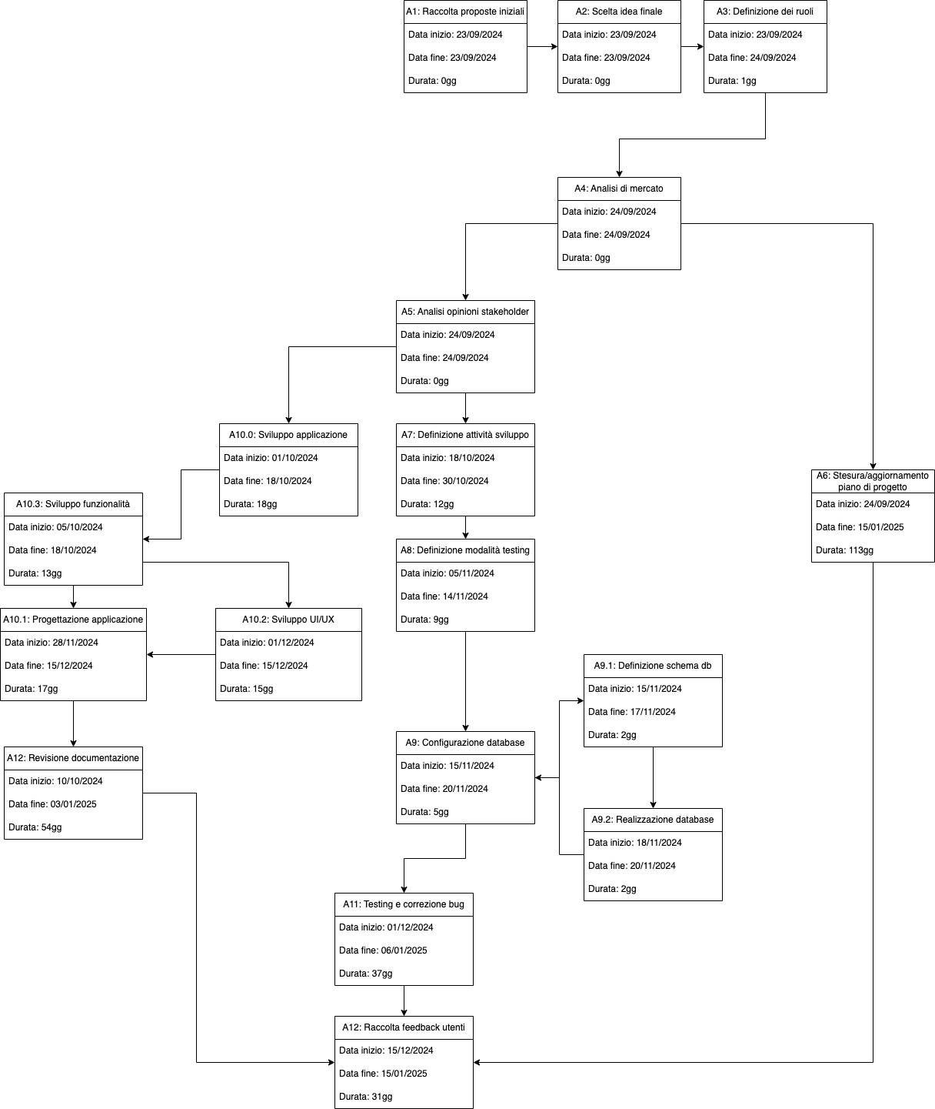

RISORSE NECESSARIE
Le risorse necessarie alla realizzazione del progetto includono:

- Risorse hardware: ogni membro del team necessita di un computer abbastanza performante da poter utilizzare Android Studio. Inoltre saranno necessari dei dispositivi mobile Android per poter facilitare lo sviluppo e il primo livello di testing.
- Risorse software: sarà necessario l’utilizzo di Android Studio, piattaforme di comunicazione citate precedentemente (Whatsapp, GMeet), Google Drive e tutte le altre risorse già citate sopra nel punto 4.3.
- Risorse umane: i 4 componenti del gruppo e le loro competenze tecniche.
- Risorse temporali: sono le ore lavorative necessarie alla realizzazione del progetto, è infatti necessaria una discreta gestione del tempo in quanto i membri del team non si dedicheranno solamente a questo progetto, ma anche alla frequenza e allo studio autonomo di altri corsi.

ALLOCAZIONE DEL BUDGET E DELLE RISORSE

Per la realizzazione del progetto la maggior parte degli strumenti software utilizzati è gratuita (Android Studio, Google Drive, Github).
Anche la piattaforma Firebase è gratuita per il nostro utilizzo; qualora si desideri implementare la versione completa richiede da listino 200 $/mese.

Per i costi dei lavoratori ipotizziamo che ogni settimana ogni membro del team lavorerà per un totale di 12 ore, di cui 8 ore durante il weekend e il resto durante la settimana. Considerando che il team ha cominciato il lavoro il 19 settembre 2024 e la scadenza del progetto è il 15 Gennaio 2025 abbiamo un totale di 20 settimane lavorative togliendo i giorni festivi.
Conoscendo questo abbiamo un totale di circa 1200 ore lavorative del team, considerando un stipendio medio che in italia è di 13€/h risulta un preventivo di 15600€ complessivi.

PIANIFICAZIONE
Il progetto seguirà la pianificazione stabilita dal professor Cortesi nel corso di Ingegneria del Software (Anno Accademico 2024/2025):
- Formazione del gruppo - 26/09/2024
- Obiettivi generali - 03/10/2024
- Piano di Progetto - 17/10/2024
- Documento dei requisiti - 31/10/2024
- Piano di testing - 14/11/2024
- Documento di Progettazione - 28/11/2024
- Versione 1.0 del codice sorgente - 15/12/2024
- Consegna finale (Milestone) - 15/01/2025

Diagramma di Gantt

NOTA
Il diagramma di Gantt, per esigenze di spazio, viene allegato in un file separato dal sopra citato.
Il nome del file interessato è Gantt Progetto SerraDomotica.

